Заключение о результатах общественных обсуждений
от 16 января 2018 года

Дата проведения общественных обсуждений с 06.12.2018 по 16.01.2019

Наименование проектов, рассмотренных на общественных обсуждениях:
- проект межевания территории, ограниченной проспектом Строителей, ул. Студеной и ул. Бульварной в Ленинском районе города Саратова;
- проект межевания территории, ограниченной ул. Тверской, ул. Деловой, Вишневым проездом и ул. Офицерской в Ленинском районе города Саратова;
- проект межевания территории, ограниченной ул. 2-й Песочной, проспектом Строителей, 1-м проездом Строителей и проездом без названия в Ленинском районе города Саратова;
- проект межевания территории, ограниченной ул. им. Шехурдина А.П., ул. Приовражной, проездом без названия и ул. им. Куприянова А.И. в Ленинском районе города Саратова;
- проект межевания территории, ограниченной ул. Первомайской, ул. Комсомольской, ул. им. Григорьева Е.Ф. и ул. им. Некрасова Н.А. в Волжском районе города Саратова;
- проект планировки территории для реконструкции линейного объекта - тепловой сети по улице им. Зарубина В.С. от ТК-5804 до ТК-5807 в Кировском районе города Саратова с проектом межевания в его составе;
- проект планировки территории для реконструкции линейного объекта - тепловой сети по улице Кузнечной от ТК-5817 до ТК-629 в Волжском районе города Саратова с проектом межевания в его составе;
- проект планировки территории для реконструкции линейного объекта - тепловой сети по улице им. Зарубина В.С., ул. Мясницкой и ул. им. Гоголя Н.В. от ТК-5808 до ТК-5812 в Кировском и Волжском районах города Саратова с проектом межевания в его составе;
- проект планировки территории для размещения линейного объекта - тепловой сети по улице им. Рахова В.Г., 2-му Казачьему проезду и ул. Хвалынской от точки врезки у ПНС-6 до ТК-5111 в Кировском районе города Саратова с проектом межевания в его составе;
- проект планировки территории для размещения линейного объекта - тепловой сети по улице Астраханской от ТК-913 до ТК-324/16 во Фрунзенском районе города Саратова с проектом межевания в его составе;
- проект межевания территории, ограниченной ул. Танкистов, ул. им. Бирюзова С.С., ул. Планерной и ул. им. Осипова В.И. в Кировском районе города Саратова;
- проект межевания территории, ограниченной ул. им. Орджоникидзе Г.К., просп. Энтузиастов, проездом без названия и ул. Киевской в Заводском районе города Саратова;
- проект межевания территории, ограниченной ул. Барнаульской, просп. Энтузиастов и линией железной дороги в Заводском районе города Саратова;
- проект межевания территории, ограниченной ул. Шелковичной, ул. Большой Садовой, ул. Новоузенской и проездом без названия во Фрунзенском районе города Саратова;
- проект межевания территории, ограниченной ул. им. Блинова Ф.А., 2-м проездом им. Блинова Ф.А., проездами без названия и восточной границей территории гаражно-строительного кооператива в Ленинском районе города Саратова.
Общественные обсуждения проведены на основании постановления главы муниципального образования «Город Саратов» от 04.12.2018 № 66 «О проведении общественных обсуждений».
Настоящее заключение составлено на основании протокола общественных обсуждений от 15.01.2019 № 2.

Раздел 1. Предложения и замечания граждан, являющихся участниками общественных обсуждений и постоянно проживающих на территории, в пределах которой проводились общественные обсуждения:
N№ п/п | Фамилия, имя, отчество (при наличии) гражданина | Предложение, замечание. Дата | Источник поступления | Аргументированные рекомендации организатора общественных обсуждений о целесообразности или нецелесообразности учета внесенных участниками предложений и замечаний и выводы по результатам общественных обсуждений
11 | Директор ООО «Управляющая компания «Фри Дом» А.И. Мелёшин | ООО «Управляющая компания «Фри Дом» обращается к Вам по инициативе жителей многоквартирных домов по улице Шелковичной об организации проезда на ул. Новоузенскую с улицы Шелковичной через территорию жилого комплекса «Царицынский».  Схему предлагаемого проезда прилагаем.  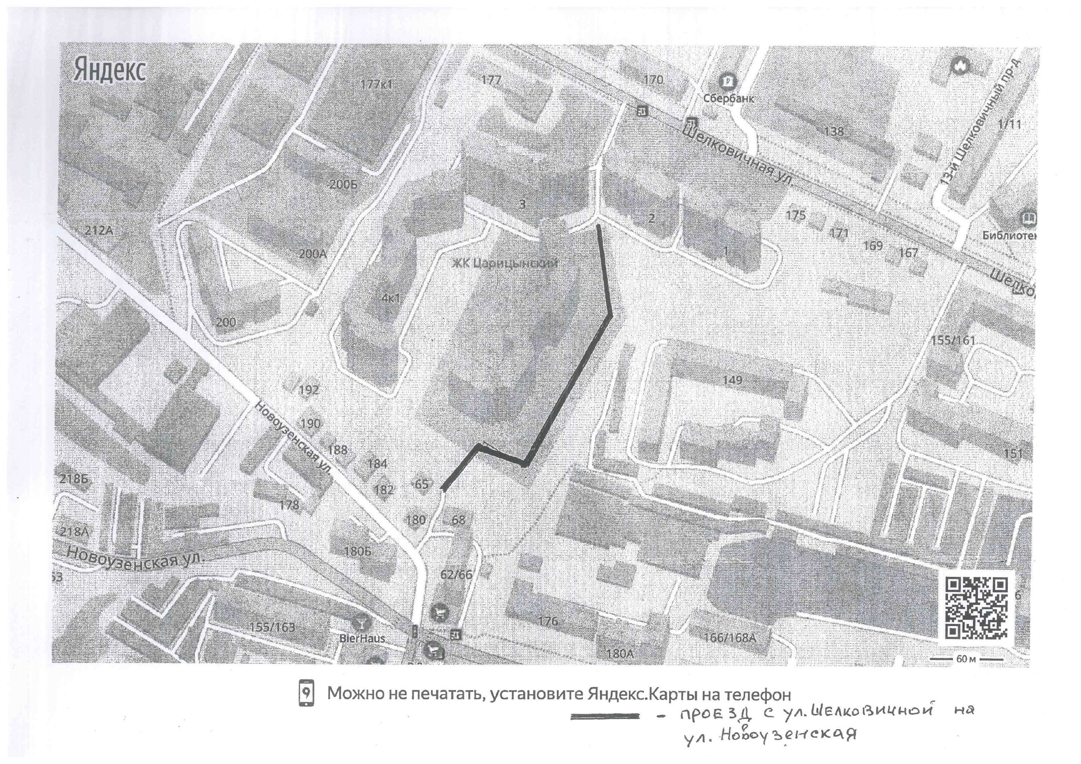  10.01.2019 | В письменной форме в адрес организатора общественных обсуждений | Рекомендовать отклонить проект и направить его на доработку для устранения следующих замечаний:  1. Образование земельного участка :ЗУ5 (про проекту межевания территории) с видом разрешенного использования «автостоянки открытого типа индивидуального легкового автотранспорта от 100 до 300 машиномест» (код ВРИ по ПЗЗ — 11.42) площадью 13978 кв. м противоречит:  − п. 11.34 «СП 42.13330.2016. Свод правил. Градостроительство. Планировка и застройка городских и сельских поселений. Актуализированная редакция СНиП 2.07.01-89*»;  − таблице 7.1.1 раздела 7.1.12. «Сооружения санитарно-технические, транспортной инфраструктуры, объекты коммунального назначения, спорта, торговли и оказания услуг» главы VII СанПиН 2.2.1/2.1.1.1200-03 «Санитарно-защитные зоны и санитарная классификация предприятий, сооружений и иных объектов»;  − п. 2.1.1.32 региональных нормативов градостроительного проектирования Саратовской области, утвержденных постановлением Правительства Саратовской области от 25.12.2017 № 679-П (в ред. от 10.07.2018);  − п. 2.3.2.10. местных нормативов градостроительного проектирования муниципального образования «Город Саратов», утвержденных решением Саратовской городской Думы от 23.06.2016 № 61-637;  - ч. 6 ст. 11.9. Земельного кодекса РФ.  2. При доработке проекта по замечаниям в случаях образования земельных участков свободных от прав третьих лиц с целью их последующего предоставления в установленном законом порядке физическим и юридическим лицам для дальнейшего использования обратить внимание на:  − соблюдение требований норм безопасности, технических норм, охранных и санитарных норм, в том числе от магистральных инженерных сетей и сетей инженерно-технического обеспечения с учетом замечаний, поступивших в ходе проведения общественных обсуждений проекта;  − соответствия видов разрешенного использования образуемых земельных участков (свободных от прав третьих лиц) градостроительным регламентам, установленным Правилами землепользования и застройки муниципального образования «Город Саратов».  3. При доработке проекта учесть замечания и предложения, поступившие от заинтересованных лиц, в том числе:  − предусмотреть в проекте объединение земельных участков с кадастровыми номерами 64:48:060126:23 и 64:48:060126:18 путем их объединения в общий земельный участок (с кадастровым номером 64:48:060126:1213) и уточнением его вида разрешенного использования;  − предусмотреть в проекте изменение границ образуемого земельного участка :ЗУ19 в видом разрешенного использования «Общее пользование территорией» с целью обеспечения непосредственного доступа к земельному участку с кадастровым номером 64:48:060126:1751 строящегося жилого комплекса «Царицинский».  4. При доработке проекта дополнить проект обоснованиями в необходимости изменения установленных красных линий.  5 Доработать проект с использованием материалов инженерных изысканий, так как представленный проект не отражает фактическое состояние планируемой территории.  6. При доработке проекта обратить внимание на повышение качества и читаемости графических материалов проекта межевания территории.
22 | Бициоха С.Ю., Автухова В.О. | Мы, жительницы ЖК "Царицынский» д. 2. В связи с этим волнует вопрос, выставленный на общественные слушанья "Проект межевания территории, ограниченной ул. Шелковичной, ул. Большой Садовой, ул. Новоузенской и проездом без названия во Фрунзенском районе города Саратова". Вроде бы задача поставлена полезная для жителей близлежащих домов, но на самом деле это не так. Каким образом возможно официальное разрешение на организацию автостоянки открытого типа индивидуального легкового автотранспорта от 100 до 300 машиномест на участке :ЗУ5, если под этой территорией проходят многочисленные магистрали труб?  Вот тут это прекрасно видно:  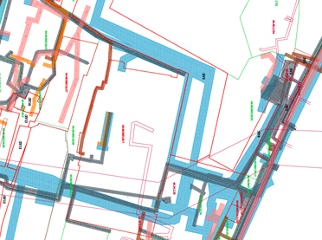  Неинформированные жители будут ставить свои авто на данную автостоянку, думая, что они в безопасности. А как только случиться такое происшествие, как лет 11 тому назад или еще ранее, когда фонтаны били высотой с 5-этажный дом, летали камни и кирпичи, кто будет возмещать многомиллионные убытки автовладельцам? Боюсь, что владелец стоянки сразу же сбежит или признает себя банкротом. Зачем, заведомо зная, что там проходят старые трубы, разрешать подобное и тем самым подвергать жителей такому риску? А судя по статистике подобных фонтанов по Саратову всё больше и больше, т.к. трубы очень старые и приходят постепенно все внегодность.  Есть еще один момент, это удаленность от близлежащих жилых домов. СНиП 2.07.01-89 СТРОИТЕЛЬНЫЕ НОРМЫ И ПРАВИЛА. ГРАДОСТРОИТЕЛЬСТВО. ПЛАНИРОВКА И ЗАСТРОЙКА ГОРОДСКИХ И СЕЛЬСКИХ ПОСЕЛЕНИЙ. п 6.39 Таблица №10:  И приблизительная схема, основанная на яндекс-карте, в которой учтены эти расстояния:  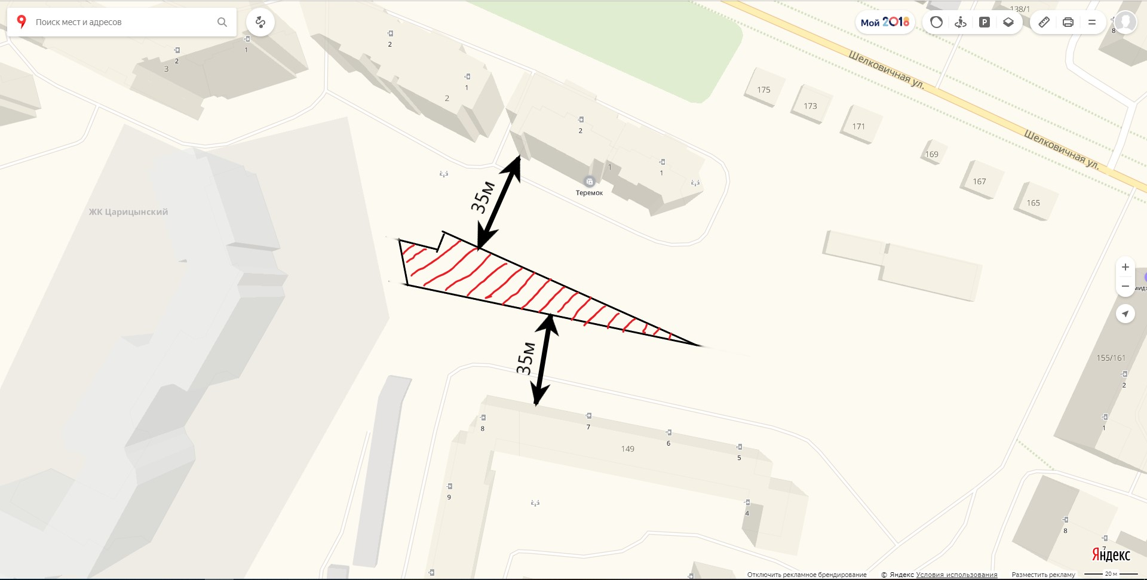  Это не учитывая расстояния от детской площадки. Если всё же подумать и о детях, гуляющих во дворе, то это расстояние сведется к паре машиномест, а не заявленному количеству.  Надеюсь, здравый смысл победит, а не коррупционная наша система, когда за деньги можно разрешить всё.  11.01.2019 | Официальный сайт администрации муниципального образования «Город Саратов»
  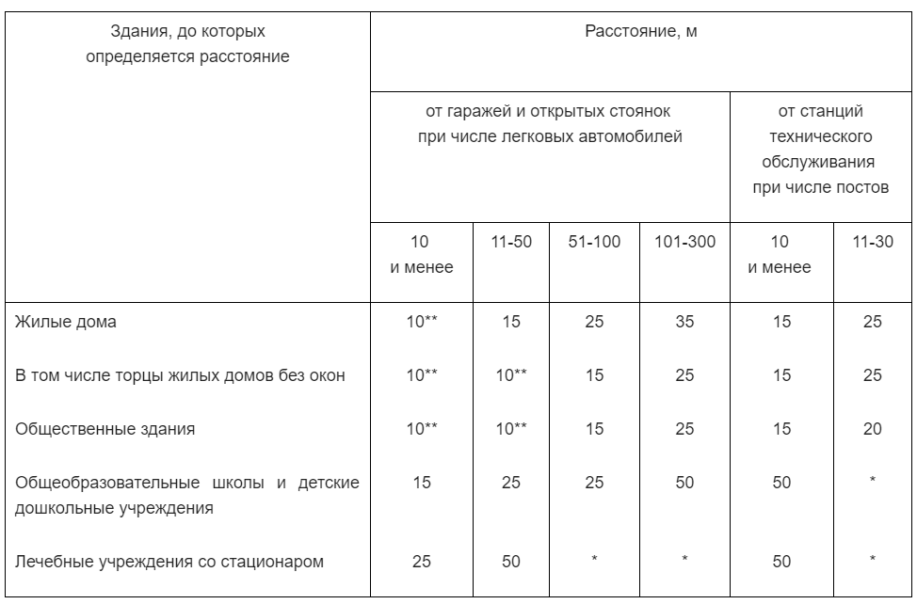
33 | Фокина Т.В. | При рассмотрении проекта межевания территории, ограниченной ул. Шелковичной, ул. Большой Садовой, ул. Новоузенской и проездом без названия во Фрунзенском районе города Саратова, прошу учесть следующее.  1. Многоквартирный дом по адресу: г. Саратов, ул. Шелковичная, жилой комплекс «Царицынский», д. 1, расположен на земельном участке с кадастровым номером 64:48:060126:92. Также на данном земельном участке расположены: многоквартирный дом с адресными ориентирами: г. Саратов, ул. Шелковичная, жилой комплекс «Царицынский», д. 2 и объекты инженерной инфраструктуры, принадлежащие энергоснабжающим организациям.  В соответствии со ст. 16 Федерального закона от 29.12.2004 г. № 189-ФЗ «О введении в действие Жилищного кодекса Российской Федерации» в случае, если земельный участок, на котором расположены многоквартирный дом и иные входящие в состав такого дома объекты недвижимого имущества, не сформирован до введения в действие Жилищного кодекса Российской Федерации, на основании решения общего собрания собственников помещений в многоквартирном доме любое уполномоченное указанным собранием лицо вправе обратиться в органы государственной власти или органы местного самоуправления с заявлением о формировании земельного участка, на котором расположен многоквартирный дом. Формирование земельного участка, на котором расположен многоквартирный дом, осуществляется органами государственной власти или органами местного самоуправления.  Согласно постановлению Конституционного Суда РФ от 28.05.2010 г. № 12-П собственники помещений в многоквартирных домах, земельные участки под которыми не сформированы, вправе в индивидуальном порядке обращаться в уполномоченные органы государственной власти или органы местного самоуправления с заявлениями о формировании этих земельных участков. Такие заявления являются основанием для осуществления соответствующим органом публичной власти формирования земельного участка и проведения его государственного кадастрового учета.  Предлагаемый к обсуждению проект планировки не предполагает формирование земельных участков под вышеуказанными жилыми домами и объектами инженерной инфраструктуры.  Учитывая вышеизложенное, обращение любого из собственников вышеуказанных домов повлечет необходимость формирования земельных участков и как следствие трату бюджетных денег на данные цели, тогда как формирование данных участков можно осуществить за счет средств заказчика обсуждаемого проекта планировки территории.  2. Проект планировки территории предполагает формирование земельного участка для строительства автомобильной стоянки от 100-300 мест, что нарушает САНИТАРНО-ЭПИДЕМИОЛОГИЧЕСКИЕ ПРАВИЛА И НОРМАТИВЫ  СанПиН 2.2.1/2.1.1.1200-032.2.1/2.1.1. ПРОЕКТИРОВАНИЕ, СТРОИТЕЛЬСТВО, РЕКОНСТРУКЦИЯ, И ЭКСПЛУАТАЦИЯ ПРЕДПРИЯТИЙ, ПЛАНИРОВКА И ЗАСТРОЙКА НАСЕЛЕННЫХ МЕСТ.  3.Строительство автомобильной стоянки на формируемом земельном участке невозможно без нарушения СП 113.13330.2016 "СНиП 21-02-99* Стоянки автомобилей".  4. Согласно ч. 6 ст. 11.9. Земельного кодекса РФ образование земельных участков не должно приводить к вклиниванию, вкрапливанию, изломанности границ, чересполосице, невозможности размещения объектов недвижимости и другим препятствующим рациональному использованию и охране земель недостаткам, а также нарушать требования, установленные настоящим Кодексом, другими федеральными законами.  Конфигурация предполагаемого к формированию земельного участка под автостоянку нарушает вышеуказанные требования земельного кодекса, СанПин, СП.  На основании изложенного, прошу отклонить представленный проект межевания территории.  15.01.2019 | Официальный сайт администрации муниципального образования «Город Саратов» | Пояснения аналогично п.1, 2  1. Границы территории проекта межевания установлены на основании постановления администрации муниципального образования «Город Саратов» от 02.10.2017 № 2775 « О подготовке проекта межевания территории, ограниченной ул. Шелковичной, ул. Большой Садовой, ул. Новоузенской и проездом без названия во Фрунзенском районе города Саратова.
44 | Маракаев М.В.,  Решетов Р.С., Соскова Н.Г., Сосков С.М., Рыбина М.А., Сороконенко В.Р., Емельянов П.Ю., Карпов М.В., Тараскина Н.В., Тараскин О.В., Шишков А.А. ООО «Авто-Маркет», Автухова В.О., Юсова С.А., Любкин С.Н. | По вопросу  «Проект межевания территории, ограниченной ул. Шелковичной, ул. Большой Садовой, ул. Новоузенской и проездом без названия во Фрунзенском районе города Саратова»  ВЫРАЖАЕМ НЕСОГЛАСИЕ с проектом, выставленным на общественные слушания под наименованием "Проект межевания территории, ограниченной ул. Шелковичной, ул. Большой Садовой, ул. Новоузенской и проездом без названия во Фрунзенском районе города Саратова". Данный проект предусматривает строительство автостоянки открытого типа на 100-300 машиномест на прилегающей к ЖК Царицынский территории и изменение ее типа пользования (участок :ЗУ5).  Во-первых, вызывает удивление и негодование тот факт, что при получении/выдаче официального разрешения на организацию автостоянки открытого типа индивидуального легкового автотранспорта от 100 до 300 машиномест на участке :ЗУ5 НЕ УЧИТЫВАЛОСЬ наличие на этой территории проложенных подземным способом многочисленных водных и других магистралей. На приведенной ниже схеме это прекрасно видно:  Во-вторых, каким образом обосновывалось обеспечение безопасности объектов и жителей близлежащих домов, в том числе ЖК Царицынский (5 многоквартирных домов)? Согласовывалось ли изменение вида пользования данного участка с Водоконалом, Ростехнадзором и другими надзорными ведомствами? Какие согласования и технические условия были получены, как они были выполнены? Согласовывался ли проект возведения автостоянки с инстанциями, и как это подтверждается документально?  Прошу ответить на данные вопросы письменно в утвержденные законодательством сроки.  В-третьих, вызывают опасения удаленность указанной территории от близлежащих жилых домов и соответствие расстояний СНиП 2.07.01-89 СТРОИТЕЛЬНЫЕ НОРМЫ И ПРАВИЛА. ГРАДОСТРОИТЕЛЬСТВО. ПЛАНИРОВКА И ЗАСТРОЙКА ГОРОДСКИХ И СЕЛЬСКИХ ПОСЕЛЕНИЙ. п 6.39 Таблица №10:  Согласно данному СНиП, расстояние от домов ЖК Царицынский и ТСЖ «Альтаир» должно быть не менее 35 м, которых в действительности там быть не может при соблюдении СНиП.  Привожу также приблизительную схему, основанную на яндекс-карте, в которой учтены эти расстояния.  Это не учитывая расстояния от детской площадки. Если всё же подумать и о детях, гуляющих во дворе, то это расстояние сведется к паре машиномест, а не заявленному количеству (100-300).  В-четвертых, вызывает недоумение предполагаемый способ организации въезда-выезда на данный участок. С учетом наличия ВСЕГО ЛИШЬ ОДНОГО 2х-полосного ВЪЕЗДА-ВЫЕЗДА В ЖК Царицынский, состоящего из 5 многоквартирных домов (1395 квартир на сейчас), являющегося узким бутылочным горлышком для личного автотранспорта жителей, было бы разумным обустроить для ЖК еще один въезд, а не планировать его для автостоянки.  В-пятых, возмущает перспектива отсутствия озеленения прилежащих к ЖК Царицынский территорий, где имеется только один сквер, прилежащий к ул. Шелковичный, а территория внутри комплекса не озеленена совершенно.  Считаем, данный вопрос требует более комплексного анализа, учета всех мнений и предложений, публичного обсуждения с жителями и собственниками ЖК Царицынский, поскольку обсуждаемый проект напрямую затрагивает наши интересы, так как касается прилегающей территории.  Искренне надеемся, что будут учтены мнение и интересы собственников и жителей ЖК Царицынский, а это в совокупности более 1300 квартир на данный момент и более 3 тысяч жителей, большинство из которых возражает против строительства каких-либо объектов на указанной территории.  На данное обращение и все вопросы, содержащиеся в нем прошу ответить письменно по адресу электронной почты, с которого отправлено обращение, в установленные законом сроки.  15.01.2019 | Официальный сайт администрации муниципального образования «Город Саратов» | Пояснения аналогично п.1, 2
5  5 | Председатель ЖСК «Альтаир-2 вторая очередь»  Чураков А.Б. | Прошу в проекте межевания территории, ограниченной ул. Шелковичной, ул. Большой Садовой, ул. Новоузенской и проездом без названия во Фрунзенском районе города Саратова, отразить объединение земельных участков со следующими кадастровыми номерами: 64:48:060126:23 и 64:48:060126:18.  14.01.2019 | В письменной форме в адрес организатора общественных обсуждений | Рекомендовано отклонить проект межевания территории и направить его на доработку.
6  6 | Председатель правления ЖСК «Олимп» Е.В. Беликова | Настоящим ЖСК «Олимп», в лице Председателя Правления Е.В. Беликовой, действующей на основании Устава, сообщаем следующее:  В срок с 06.12.2018 года до 16.01.2019 года проходят общественные обсуждения по проектам межевания территории, ограниченной ул. им. Блинова Ф.А., 2-м проездом им. Блинова Ф.А., проездами без названия и восточной границей территории ГСК в Ленинском районе города Саратова.  - согласно выписке из единого государственного реестра недвижимости об основных характеристиках и зарегистрированных правах на объект недвижимости, 11 декабря 2018 года в Единый государственный реестр недвижимости внесены сведения: к/н участка 64:48:000000:16824, на котором расположен многоквартирный дом, по адресу: Саратовская область, г. Саратов, проезд 2- й им. Блинова Ф.А., д. 6В.  - согласно выписке из единого государственного реестра недвижимости об основных характеристиках и зарегистрированных правах на объект недвижимости, 10 декабря 2018 года в Единый государственный реестр недвижимости внесены сведения: к/н участка 64:48:000000:25899, на котором расположен многоквартирный дом, по адресу: Саратовская область, г. Саратов, проезд 2- й им. Блинова Ф.А., д. 6.  - согласно выписке из единого государственного реестра недвижимости об основных характеристиках и зарегистрированных правах на объект недвижимости, 11 декабря 2018 года в Единый государственный реестр недвижимости внесены сведения: к/н участка 64:48:000000:15372, на котором расположен многоквартирный дом, по адресу: Саратовская область, г. Саратов, проезд 2- й им. Блинова Ф.А., д. 4.  - согласно выписке из единого государственного реестра недвижимости об основных характеристиках и зарегистрированных правах на объект недвижимости, 10 декабря 2018 года в Единый государственный реестр недвижимости внесены сведения: к/н участка 64:48:000000:16289, на котором расположен многоквартирный дом, по адресу: Саратовская область, г. Саратов, проезд 2- й им. Блинова Ф.А., д. 6А.  - согласно выписке из единого государственного реестра недвижимости об основных характеристиках и зарегистрированных правах на объект недвижимости, 10  - декабря 2018 года в Единый государственный реестр недвижимости внесены сведения: к/н участка 64:48:000000:36727, на котором расположен многоквартирный дом, по адресу: Саратовская область, г. Саратов, проезд 2- й им. Блинова Ф.А., д. 4А.  10.01.2019 | В письменной форме в адрес организатора общественных обсуждений | Рекомендовать отклонить проект и направить его на доработку для устранения следующих замечаний:  1. Уточнение границ исходного земельного участка с кадастровым номером 64:48:040425:73 с последующим его разделом на несколько земельных участков не соответствует:  − положениям ч. 9. чт 43 Градостроительного кодекса РФ при подготовке проекта межевания территории определение местоположения границ образуемых и (или) изменяемых земельных участков осуществляется в соответствии с градостроительными регламентами и нормами отвода земельных участков для конкретных видов деятельности, иными требованиями к образуемым и (или) изменяемым земельным участкам, установленными федеральными законами и законами субъектов Российской Федерации, техническими регламентами, сводами правил. В том числе, образование земельных участков под многоквартирными домами, (равно как и их изменение (уточнение)) необходимо производить с учетом нормативов, действующих на период проектирования и строительства этих многоквартирных домов в соответствии с положениями СП 30-101-98 «Методические указания по расчету нормативных размеров земельных участков в кондоминиумах», утвержденных Приказом Минземстроя РФ от 26.08.1998 № 59 и правилам землепользования и застройки муниципального образования «Город Саратов» (в актуальной редакции). При этом, в случаях, когда с учетом фактически сложившейся градостроительной ситуацией отсутствует возможность образовать земельный участок нормативной площади под многоквартирным домом при формулировании предложений по образованию земельных участков или изменению уже существующих земельных участков в границах проекта межевания необходимо стремится к соблюдению баланса интересов всех владельцев недвижимости, расположенных на рассматриваемой в Проекте межевания территории, в том числе и собственников квартир многоквартирных жилых домов, расположенных в границах рассматриваемого элемента планировочной структуры;  − проектной документации, в соответствии с которой осуществлялось строительство объектов капитального строительства на земельном участке с кадастровым номером 64:48:040425:73;  − документации по планировке территории, утвержденной постановлением администрации муниципального образования «Город Саратов» от 07.04.2017 № 575 «Об утверждении проекта планировки территории, ограниченной 2-м проездом им. Блинова Ф.А., жилой группой многоквартирных домов и массивом боксовых гаражей в Ленинском районе города Саратова, с проектом межевания в его составе» в части предлагаемого планировочного решения по межеванию территории и организации транспортного обслуживания.  2. При доработке проекта:  − учесть и отразить в проекте замечания ЖСК «Олимп» в части отражения актуальных сведений об объектах недвижимого имущества, расположенных на земельном участке с кадастровым номером 64:48:040425:73;  − актуализировать перечень нормативных документов,послуживших основаниями для подготовки документации по межеванию территории, их реквизиты и даты утверждения.  3. Доработать проект с использованием материалов инженерных изысканий, так как представленный проект отражает фактическое состояние планируемой территории в недостаточном объеме для принятия обоснованного решения по межеванию территории.
77 | Анахаева М.Д. | Поддерживаю проект межевания территории, ограниченной ул. Первомайской, ул. Комсомольской, ул. им. Григорьева Е.Ф. и ул. им. Некрасова Н.А. в Волжском районе города Саратова.  14.01.2019 | Журнал учета посетителей экспозиции проектов | Рекомендовано утвердить проект межевания территории.
68 | Лавриновская Анна Владимировна | Прошу утвердить проект межевания территории, ограниченной ул. Барнаульской, просп. Энтузиастов и линией железной дороги в Заводском районе города Саратова.  14.01.2019 | Журнал учета посетителей экспозиции проектов | Рекомендовано утвердить проект межевания территории.

Раздел 2. Предложения и замечания иных участников общественных обсуждений:

N№ п/п | Фамилия, имя, отчество (при наличии) гражданина | Предложение, замечание. Дата | Источник поступления | Аргументированные рекомендации организатора общественных обсуждений о целесообразности или нецелесообразности учета внесенных участниками предложений и замечаний и выводы по результатам общественных обсуждений
11 | Чурилова Ольга Геннадиевна | Рекомендую направить на утверждение:  1)Проект межевания территории, ограниченной проспектом Строителей, ул. Студеной и ул. Бульварной в Ленинском районе города Саратова;  2) Проект межевания территории, ограниченной ул. Тверской, ул. Деловой, Вишневым проездом и ул. Офицерской в Ленинском районе города Саратова;  3) Проект межевания территории, ограниченной ул. 2-й Песочной, проспектом Строителей, 1-м проездом Строителей и проездом без названия в Ленинском районе города Саратова. | Журнал учета посетителей экспозиции проектов | Рекомендовано утвердить проекты межевания территории.
22 | Чурилова Ольга Геннадьевна | Рекомендовать утвердить «Проект межевания территории, ограниченной ул. им. Шехурдина А.П., ул. Приовражной, проездом без названия и ул. им. Куприянова А.И. в Ленинском районе города Саратова» с учетом устранения следующих замечаний:  1. Внести изменения в проект межевания территории в части изменения предлагаемых границ земельных участков №№ :ЗУ9, :ЗУ8 и :ЗУ6:  с образованием самостоятельного земельного участка (территории) внутриквартального проезда, соединяющего ул. им. Шехурдина А.П. с ул. Приовражной и подъездом с южной стороны к существующему нежилому зданию магазина, расположенного на земельном участке с кадастровым номером :16;  закреплением существующего пешеходного прохода от остановки общественного транспорта «СНИИМ» на восток внутрь квартала в направлении к существующему нежилому зданию магазина, расположенного на земельном участке с кадастровым номером :16. | Журнал учета посетителей экспозиции проектов | Рекомендовано утвердить проект межевания территории с учетом замечаний.
33 | Шушарин Алексей Григорьевич | Проект планировки территории для реконструкции линейного объекта - тепловой сети по улице Кузнечной от ТК-5817 до ТК-629 в Волжском районе города Саратова с проектом межевания в его составе, а так же  проект планировки территории для размещения линейного объекта - тепловой сети по улице Астраханской от ТК-913 до ТК-324/16 во Фрунзенском районе города Саратова с проектом межевания в его составе не противоречат Генеральному плану муниципального образования «Город Саратов», утвержденному решением Саратовской городской Думы от 31.01.2018 № 29-223, Правилам землепользования и застройки муниципального образования «Город Саратов», утвержденным решением Саратовской городской Думы от 29.04.2008 № 27-280, и могут быть рекомендованы к утверждению. | Журнал учета посетителей экспозиции проектов | Рекомендовано утвердить проекты планировки территории.
34 | Деров Димитрий Андреевич | Соответствуют требованиям градостроительного кодекса РФ и могут быть рекомендованы к утверждению следующие проекты:  1) Проект планировки территории для реконструкции линейного объекта - тепловой сети по улице им. Зарубина В.С. от ТК-5804 до ТК-5807 в Кировском районе города Саратова с проектом межевания в его составе;  2) проект планировки территории для реконструкции линейного объекта - тепловой сети по улице им. Зарубина В.С., ул. Мясницкой и ул. им. Гоголя Н.В. от ТК-5808 до ТК 5812 в Кировском и Волжском районах города Саратова с проектом межевания в его составе;  3) проект планировки территории для размещения линейного объекта - тепловой сети по улице им. Рахова В.Г., 2-му Казачьему проезду и ул. Хвалынской от точки врезки у ПНС-6 до ТК-5111 в Кировском районе города Саратова с проектом межевания в его составе,  4) проект межевания территории, ограниченной ул. Танкистов, ул. им. Бирюзова С.С., ул. Планерной и ул. им. Осипова В.И. в Кировском районе города Саратова. | Журнал учета посетителей экспозиции проектов | Рекомендовано утвердить проекты.
5 | Пашацкий Лев Юрьевич | Направляю вам предложения по проекту межевания территории ограниченной ул. им. Орджоникидзе Г. К., просп. Энтузиастов, проездом без названия и ул. Киевской в Заводском районе города Саратова.  Предлагаю на первом этапе работ при образовании участков объединить участки под номерами 5 и 2 и присвоить им зону Р-2 (зона зеленых насаждений общего пользования). Такую же зону Р-2 присвоить вновь образуемому земельному участку номер 1.  Реализация данных предложений позволит сохранить существующие зеленые насаждения, что благотворно скажется на условиях проживания жителей района.  14.01.2019 | Официальный сайт администрации муниципального образования «Город Саратов» | Отклонить предложение.  Участки № 1 и № 2 отнесены к территориальной зоне Ж-1, которая установлена в соответствии с действующими Правилами землепользования и застройки муниципального образования «Город Саратов», утвержденными решением Саратовской городской Думы от 29.04.2008 № 27-280.  Изменение территориальной зоны не является предметом рассмотрения представленного проекта.  Рекомендовано утвердить проект межевания территории.

Председатель общественных обсуждений А.В. Корнеев

Секретарь общественных обсуждений Л.Л. Михайлова

